SABATO 31 OTTOBRE 2020
Cinema Teatro Artigiano
di Massenzatico
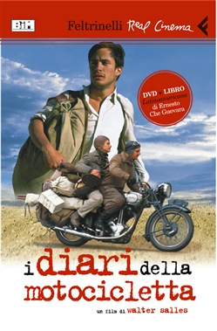
ORE 21.00
Conversazione introduttiva con:
LINDA MAGNONI – Critica cinematografica e scrittrice
STEFANO MORSELLI - Giornalista
ORE 21.30
PROIEZIONE DEL FILM
I DIARI DELLA MOTOCICLETTA
Il viaggio nell’America Latina del giovane Ernesto Che Guevara

TUTTA LA CITTADINANZA E’ INVITATA – INGRESSO GRATUITO
Saranno rigorosamente rispettate le regole di sicurezza previste dalle misure anti Covid

